

**DỰ ÁN CUỐI KÌ**

**MÔN: LẬP TRÌNH WEB 2**

**WEBSITE QUẢN LÝ KÍ TÚC XÁ K7**

Họ và Tên: Vũ Minh Thịnh – 63131330

Trầm Quang Vinh - 63132835

MỤC LỤC

CHƯƠNG I: TỔNG QUAN VẤN ĐỀ. 3

1.1 Giới thiệu về Ký túc xá K7 3

1.2 Mục đích nghiên cứu: 3

1.3 Phân tích tổ chức và vấn đề cần giải quyết 4

1.3.1 Khảo sát hệ thống 4

1.3.2 Đánh giá hiện trạng 4

1.3.3 Mục tiêu phát triển hệ thống 4

2 CHƯƠNG II: TÌM HIỂU VỀ CƠ SỞ LÝ THUYẾT 5

2.1 Tổng quan về ASP.NET Web MVC: 5

2.2 Tổng quan về SQL Server: 5

2.3 Cách thức tương tác giữa ASP.NET Web MVC và SQL Server: 5

2.4 Ngôn ngữ sử dụng: 6

3 CHƯƠNG III: PHÂN TÍCH HỆ THỐNG 6

3.1 Phương pháp xác định yêu cầu 6

3.2 Mô tả nghiệp vụ 7

3.2.1 Đối tượng quản lý 7

3.2.2 Mô tả các nghiệp vụ chính 7

3.2.3 Mô tả chi tiết chức năng 8

3.3 Sơ đồ phân rã chức năng 8

4 CHƯƠNG IV: THIẾT KẾ HỆ THỐNG 10

4.1 Đặc tả mô hình dữ liệu 10

4.2 Bảng dữ liệu 10

4.3 Sơ đồ mức vật lý 12

4.4 Một số giao diện 13

5 CHƯƠNG 5: TỔNG KẾT. 20

5.1 Kết quả đạt được: 20

5.2 Đạt được mục tiêu đề ra 20

5.3 Hướng phát triển: 21

5.4 Tài liệu tham khảo: 21

# CHƯƠNG I: TỔNG QUAN VẤN ĐỀ.

## Giới thiệu về Ký túc xá K7

* + Ký túc xá K7 tại trường Đại học Nha Trang là một trong những ký túc lớn nhất tại Nha Trang. Toà nhà 5 tầng, nằm phía Tây Nam trong khuôn viên trường: phía Bắc giáp khu tập thể cán bộ giảng viên của trường, phía Đông giáp giảng đường G7, phía Nam giáp đường Tôn Thất Tùng, phía Tây giáp Trường cao đẳng kinh tế. Với mục tiêu mang đến cho sinh viên chỗ nghỉ ngơi tốt nhất, ký túc xá đã được thiết kế với không gian rộng rãi, thoáng mát và hiện đại.

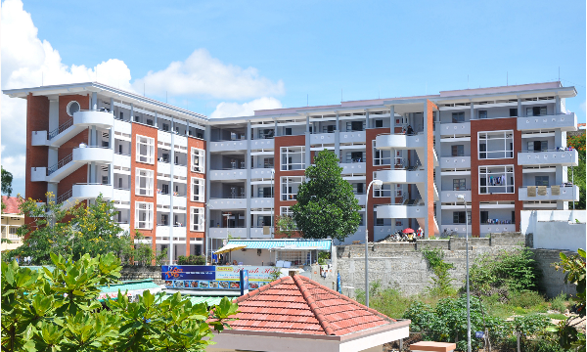

**Hình 1. KTX K7 – Đại học Nha Trang**

* + Tại ký túc xá, sinh viên có thể dễ dàng nhìn thấy những phong cảnh đẹp nhất của Nha Trang về hướng của cầu Trần Phú. Việc đi học tại các giảng đường như G7, G6 và Nhà đa năng cũng rất thuận tiện.
  + Với vị trí thuận lợi tại trung tâm thành phố Nha Trang, ký túc xá K7 tại trường Đại học Nha Trang là nơi lý tưởng cho những sinh viên đang tìm kiếm một trải nghiệm nghỉ ngơi, ngắm phong cảnh tuyệt vời và chất lượng, thoáng mát phù hợp để học tập.

## Mục đích nghiên cứu:

* Học được những kiến thức mới.
* Tìm hiểu kĩ thuật lập trình trên ASP.NET MVC5.
* Tìm hiểu các công nghệ hỗ trợ như: HTML5, CSS3, Ajax, Jquery, Web Sevice…
* Tìm hiểu về ngôn ngữ và kiến thức tương tác CSDL (LINQ to SQL và Entity FrameWork).
* Cách điều khiển dữ liệu(Controller).
* Tìm hiểu về thanh toán trực tuyến vào web để cung cấp chức năng thanh toán online qua các thẻ…

## Phân tích tổ chức và vấn đề cần giải quyết

### Khảo sát hệ thống

Ký túc xá K7 dành cho nam sinh viên, là một trong các ký túc xá lớn của Đại học Nha Trang. Việc tạo ra một hệ thống quản lý sinh viên là điều tất yếu. Hệ thống giúp cho sinh viên dễ dàng tìm kiếm phòng trống để có thể đăng ký chỗ ở, giúp cho quản lý ký túc xá có thể thống kê được tình hình và thông tin của sinh viên.

### Đánh giá hiện trạng

* Số liệu và ghi chép mỗi năm là vô cùng lớn. Tất cả tài liệu liên quan tới chi phí, thu chi, v.v.. Nếu mà làm thủ công thì thời gian nhập và tổng hợp chiếm rất nhiều thời gian. Hơn thế nữa, việc nhập dữ liệu tài chính theo cách thủ công sẽ không thể hoàn toàn đúng được.
* Thất thoát tài liệu và hồ sơ khi không có hệ thống quản lý hỗ trợ.
* Không đánh giá được tình hình các phòng trong ký túc xá.
* Khi sử dụng các phương pháp quản lý thủ công, quản lý sẽ vất vả trong việc phải ghi chép tài liệu và tìm kiếm thông tin liên quan đến sinh viên.

### Mục tiêu phát triển hệ thống

* **Mục tiêu chung:** Phần mềm quản lý ký túc xá cần giúp tối ưu hóa các quy trình quản lý và lưu trữ thông tin sinh viên. Mục tiêu là giảm bớt công sức, thời gian và tài nguyên cần thiết để quản lý hoạt động ghi chép, lưu trữ, tìm kiếm và thống kê dữ liệu.
* **Nâng cao trải nghiệm sinh viên**: Cải thiện trải nghiệm của sinh viên bằng cách cung cấp cho họ một trải nghiệm tra cứu và tìm kiếm thông tin phòng một cách nhanh chóng và tiện lợi. Mục tiêu là tăng cường sự hài lòng của sinh viên, khuyến khích sinh viên tham gia đăng ký ở tại ký túc xá.
* **Quản lý thông tin hiệu quả:** Phần mềm quản lý ký túc xá cần cung cấp tính năng quản lý thông tin sinh viên, từ việc đưa ra thống kê hết phòng, còn phòng. Mục tiêu là giảm thiểu kiểm tra trên giấy tờ có thể nhầm lẫn và bị thất thoát thông tin.
* **Tích hợp tính năng báo cáo và phân tích dữ liệu:** Phần mềm quản lý ký túc xá cần cung cấp tính năng báo cáo và thống kê để giúp quản lý hiểu rõ hơn về hoạt động của sinh viên, từ đó đưa ra các quyết định bố trí và xử lý thông minh. Mục tiêu là cung cấp thông tin chi tiết và dễ hiểu về tình hình sinh viên, xu hướng chỗ ở và các chỉ số khác.

# CHƯƠNG II: CÁC ĐIỂM CHÍNH VỀ NGÔN NGỮ VÀ CÔNG NGHỆ SỬ DỤNG

## Tổng quan về ASP.NET Web MVC:

ASP.NET Web MVC (Model-View-Controller) là một framework phát triển web của Microsoft, được thiết kế để tạo ra các ứng dụng web có cấu trúc rõ ràng và dễ bảo trì. Framework này dựa trên mô hình MVC, giúp tách biệt các thành phần của ứng dụng:

Model: Đại diện cho dữ liệu và logic kinh doanh của ứng dụng. Model thường tương tác với cơ sở dữ liệu để thực hiện các thao tác CRUD (Create, Read, Update, Delete).

View: Đại diện cho giao diện người dùng. View nhận dữ liệu từ Controller và hiển thị nó cho người dùng.

Controller: Xử lý các yêu cầu từ người dùng, tương tác với Model để lấy hoặc lưu dữ liệu, và chọn View để hiển thị dữ liệu cho người dùng.

## Tổng quan về SQL Server:

SQL Server là hệ quản trị cơ sở dữ liệu quan hệ (RDBMS) của Microsoft, được sử dụng rộng rãi trong các ứng dụng doanh nghiệp để quản lý dữ liệu một cách hiệu quả và an toàn. SQL Server hỗ trợ nhiều tính năng tiên tiến như truy vấn T-SQL, stored procedures, triggers, và views.

## Cách thức tương tác giữa ASP.NET Web MVC và SQL Server:

* **Kết nối cơ sở dữ liệu:** ASP.NET Web MVC sử dụng ADO.NET hoặc Entity Framework (EF) để kết nối và tương tác với SQL Server.
* **Entity Framework (EF):** Là ORM (Object-Relational Mapping) giúp chuyển đổi giữa các đối tượng trong code và các bản ghi trong cơ sở dữ liệu một cách tự động.
* **Truy vấn dữ liệu:** Sử dụng LINQ (Language Integrated Query) để truy vấn dữ liệu từ cơ sở dữ liệu một cách dễ dàng và mạnh mẽ.
* **Quản lý dữ liệu:** Các thao tác CRUD được thực hiện thông qua các phương thức của EF, giúp đơn giản hóa việc thao tác với cơ sở dữ liệu.

## Ngôn ngữ sử dụng:

* **Backend:** C# (ASP.NET), SQL (SQL Server)
* **Frontend:** HTML, CSS, JavaScript

# CHƯƠNG III: PHÂN TÍCH HỆ THỐNG

## Phương pháp xác định yêu cầu

**Sử dụng phương pháp:** Nghiên cứu tài liệu & Phỏng vấn cá nhân.

**Quản lý phòng:**

* Quy trình cho sinh viên
  + Cho phép sinh viên đăng ký chỗ ở.
  + Cho phép tra cứu phòng trống để đổi phòng.
  + Cập nhật thông tin sinh viên.
  + Sinh viên có thể xem thông tin liên hệ với Quản lý.
* Quy trình cho quản lý
  + Cập nhật thông tin quản lý.
  + Thêm mới sinh viên.
  + Cập nhật phòng ở cho sinh viên.
  + Xoá sinh viên.
  + Xác nhận chi phí sinh viên đóng.
  + Kiểm tra số lượng, phòng trống và sắp xếp.

## Mô tả nghiệp vụ

### Đối tượng quản lý

* **Hệ thống**
* Đăng nhập.
* Đổi mật khẩu.
* Lấy lại mật khẩu.
* **Quản lý**
* Xem/cập nhật thông tin quản lý.
* Thêm, xoá, sửa, tìm kiếm sinh viên.
* Thống kê.
* **Sinh viên**
* Xem/cập nhật thông tin sinh viên.
* Liên hệ quản lý.
* Tra cứu phòng.

### Mô tả các nghiệp vụ chính

* **Hệ thống**
* Đăng nhập: Cho phép người dùng đăng nhập để sử dụng.
* Đổi mật khẩu: Cho phép người dùng đổi mật khẩu tài khoản.
* Lấy lại mật khẩu: Cho phép người dùng tạo mật khẩu mới nếu quên mật khẩu cũ thông qua email.
* **Quản lý:**
* Xem/cập nhật thông tin quản lý: cho phép quản lý cập nhật thông tin của bản thân.
* Thêm sinh viên: cho phép quản lý thêm sinh viên mới.
* Xoá, sửa, tìm kiếm sinh viên: cho phép quản lý tìm kiếm sinh viên theo tiêu chí nào đó, sau đó tiến hành sửa hoặc xoá đối với sinh viên đó.
* Thống kê: cho phép quản lý thống kê sinh viên chưa đóng phí ký túc xá và số lượng sinh viên theo phòng.
* **Sinh viên:**
* Xem/cập nhật thông tin sinh viên: cho phép sinh viên cập nhật thông tin bản thân.
* Liên hệ quản lý: cho phép sinh viên xem thông tin quản lý để liên hệ quản lý nếu cần.
* Tra cứu phòng: cho phép sinh viên tra cứu xem số lượng sinh viên của từng phòng để đổi phòng nếu cần.

### Mô tả chi tiết chức năng

* Sinh viên cập nhật thông tin của mình (nếu có thay đổi) lên hệ thống.
* Sinh viên tìm kiếm phòng trống để đăng ký chuyển phòng.
* Quản lý ký túc xá và sinh viên đều có thể đăng nhập và đổi mật khẩu tài khoản.
* Quản lý cập nhật tình hình chi phí ở ký túc xá của sinh viên
* Quản lý tìm sinh viên theo yêu cầu.
* Quản lý ký túc xá thống kê số lượng sinh viên theo phòng, sinh viên chưa thanh toán chi phí.

## Sơ đồ phân rã chức năng

# CHƯƠNG IV: THIẾT KẾ HỆ THỐNG

## Đặc tả mô hình dữ liệu

Sinh viên khi đăng ký ở ký túc xá sẽ được quản lý cấp cho một tài khoản để truy cập phần mềm. Trong phần mềm, sinh viên có thể xem và cập nhật thông tin của bản thân. Ngoài ra, sinh viên còn có thể tìm kiếm phòng trống khác để chuyển đến nếu có nhu cầu. Quản lý ký túc xá có thể thêm mới, cập nhật và xoá sinh viên trong hệ thống. Ngoài ra, quản lý còn có thể tìm kiếm sinh viên theo yêu cầu nhất định. Quản lý còn có thể thống kê theo phòng để nắm rõ tình hình ký túc xá và sinh viên.

## Bảng dữ liệu

Bảng 1: Phòng

|  |  |  |  |
| --- | --- | --- | --- |
| **STT** | **Thuộc tính** | **Kiểu dữ liệu** | **Ý nghĩa** |
| *01* | maPhong | varchar(3) | Mã phòng |

Bảng 2: Quản lý

|  |  |  |  |
| --- | --- | --- | --- |
| **STT** | **Thuộc tính** | **Kiểu dữ liệu** | **Ý nghĩa** |
| *01* | taiKhoan | varchar(8) | Tài khoản |
| *02* | matKhau | varchar(30) | Mật khẩu |
| *03* | hoQL | nvarchar(40) | Họ quản lý |
| *04* | tenQL | nvarchar(10) | Tên quản lý |
| *05* | gioiTinh | bit | Giới tính |
| *06* | ngaySinh | date | Ngày sinh |
| *07* | anhQL | nvarchar(300) | Ảnh quản lý |
| *08* | sdtQL | varchar(15) | Số điện thoại quản lý |
| *09* | email | varchar(100) | Email |

Bảng 3: Sinh viên

|  |  |  |  |
| --- | --- | --- | --- |
| **STT** | **Thuộc tính** | **Kiểu dữ liệu** | **Ý nghĩa** |
| *01* | maSV | vachar(8) | Mã sinh viên |
| *02* | hoSV | nvarchar(40) | Họ sinh viên |
| *03* | tenSV | nvarchar(10) | Tên sinh viên |
| *04* | gioiTinh | bit | Giới tính |
| *05* | ngaySinh | date | Ngày sinh |
| *06* | lop | varchar(20) | Lớp |
| *07* | dongPhi | bit | Đống phí ký túc xá |
| *08* | anhSV | nvarchar(300) | Ảnh sinh viên |
| *09* | queQuan | nvarchar(200) | Quê quán |
| *10* | sdtSV | varchar(15) | Số điện thoại sinh viên |
| *11* | matKhau | varchar(30) | Mật khẩu |
| *12* | email | varchar(100) | Email |
| *13* | maPhong | varchar(3) | Mã phòng |

## Sơ đồ mức vật lý

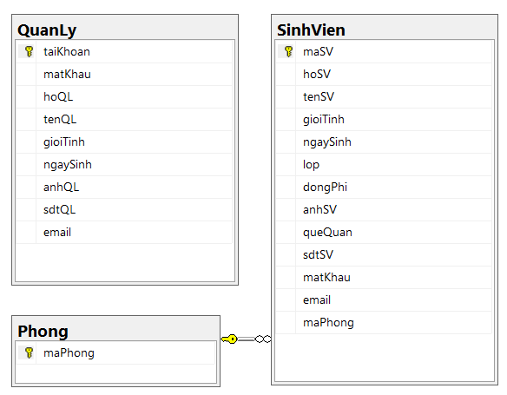

Hình 2. Sơ đồ mức vật lý

## Một số giao diện

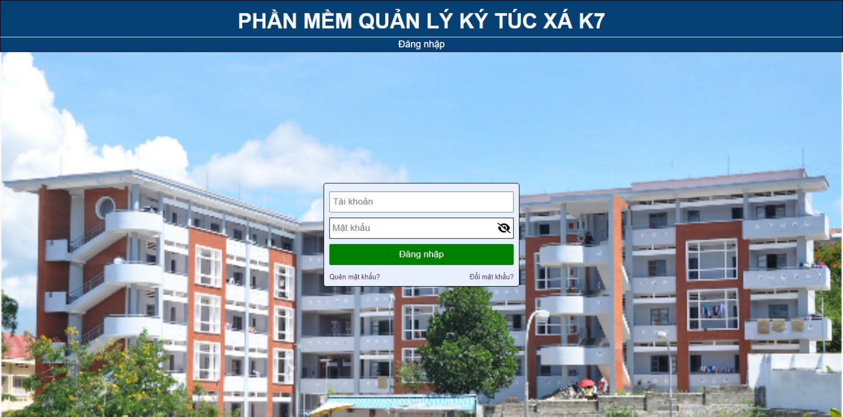

Hình 3. Giao diện đăng nhập

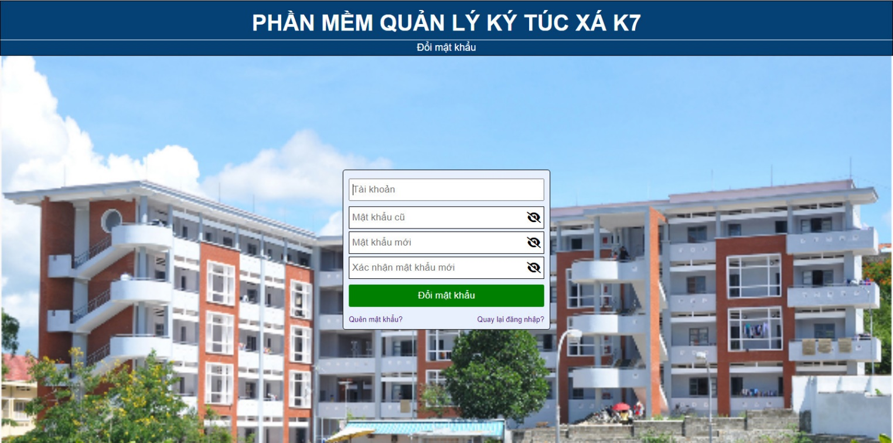

Hình 4. Giao điện đổi mật khẩu

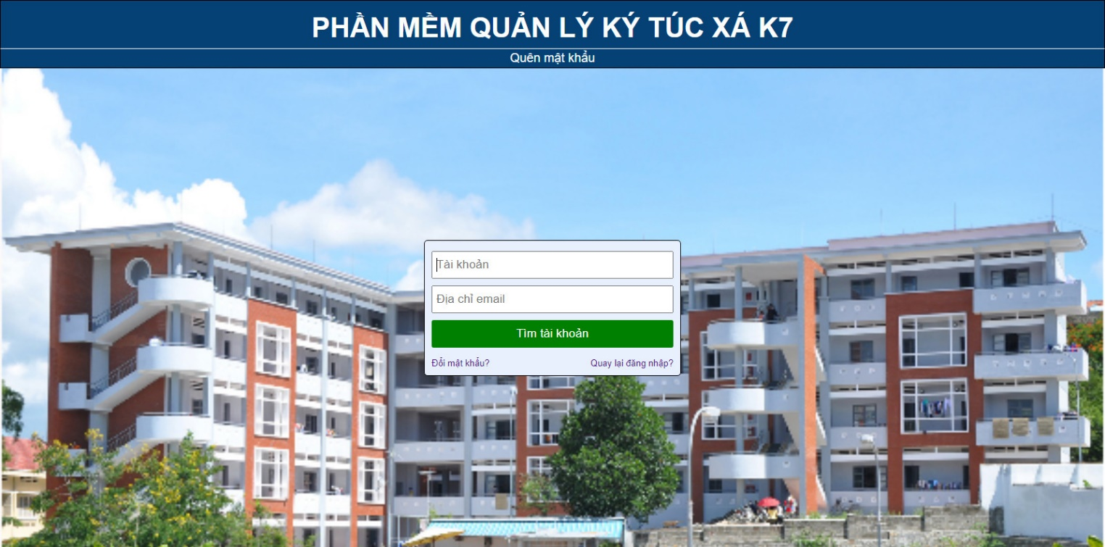

Hình 5. Giao điện quên mật khẩu

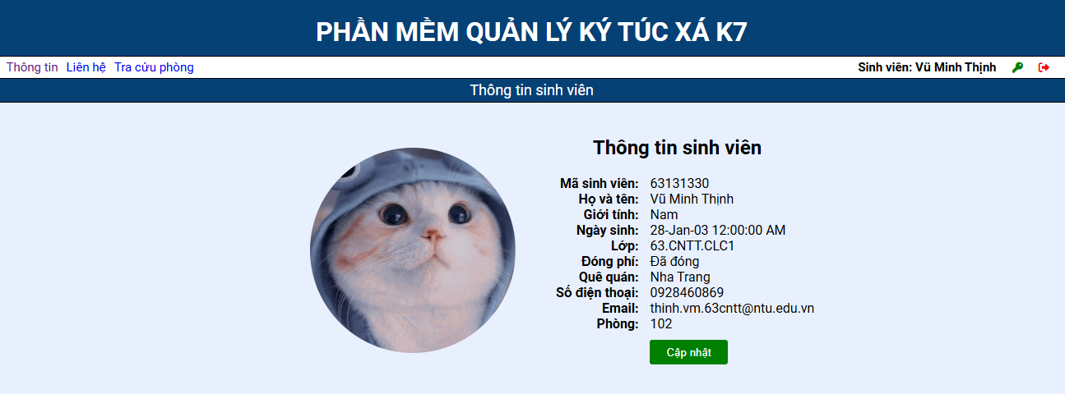

Hình 6. Giao diện sinh viên sau khi đăng nhập

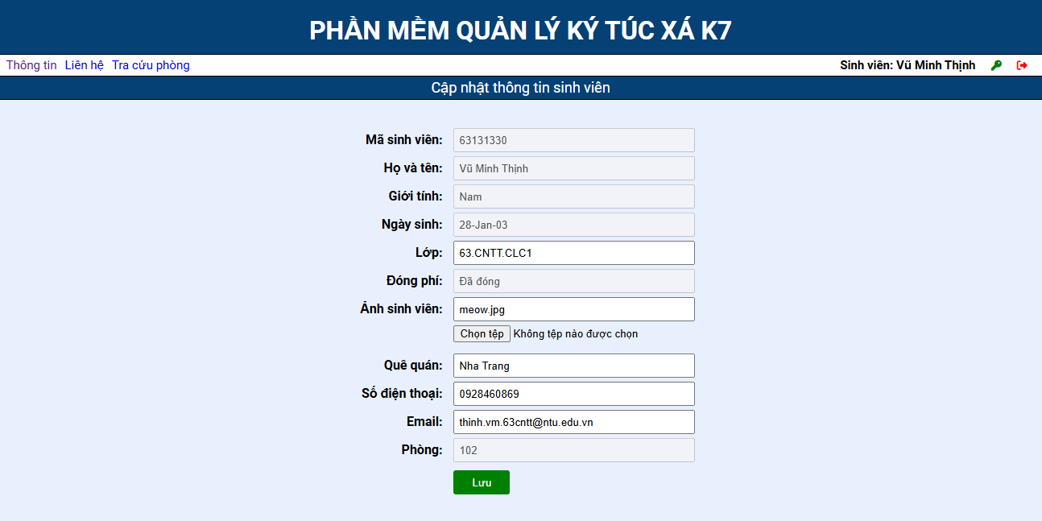

Hình 7. Giao diện sinh viên tự cập nhật thông tin bản thân

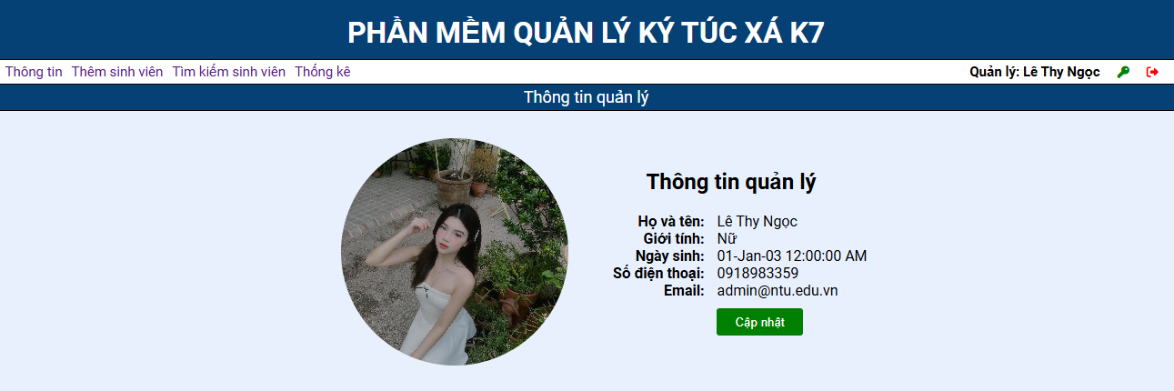

Hình 8. Giao diện xem thông tin quản lý ký túc xá

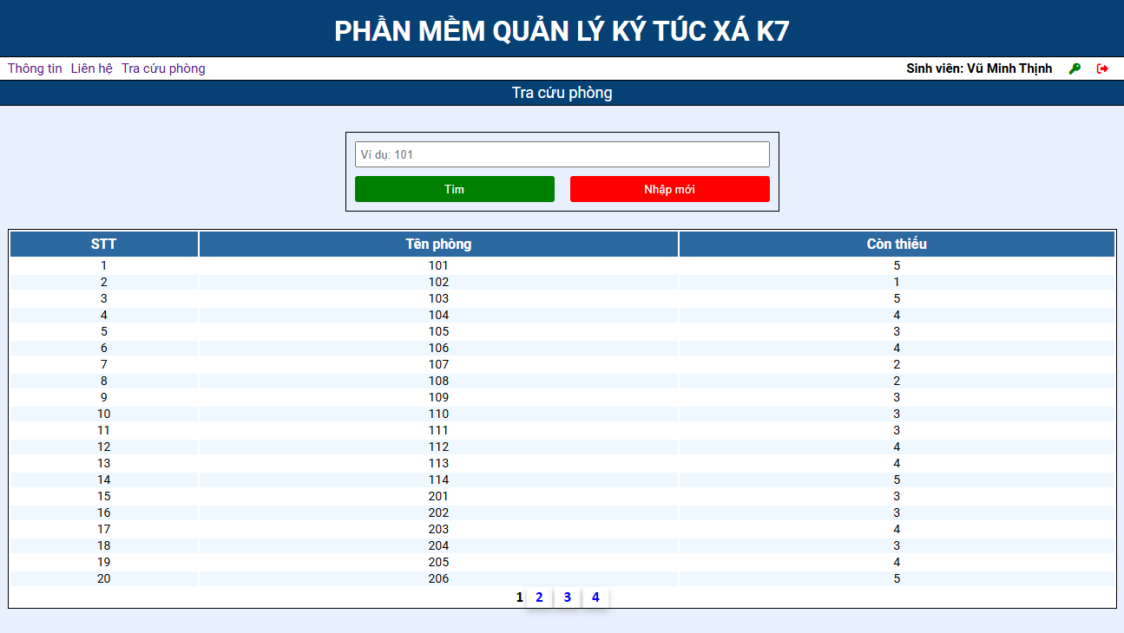

Hình 9. Giao diện sinh viên tra cứu phòng



Hình 10. Giao diện quản lý sau khi đăng nhập

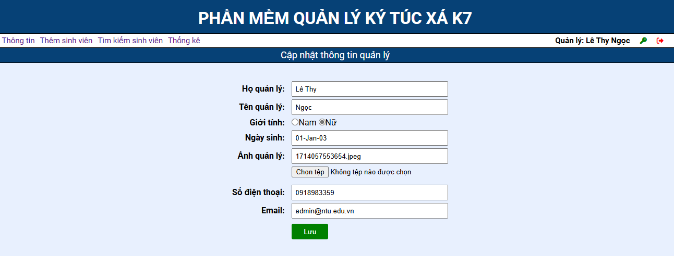

Hình 11. Giao diện quản lý cập nhật thông tin bản thân

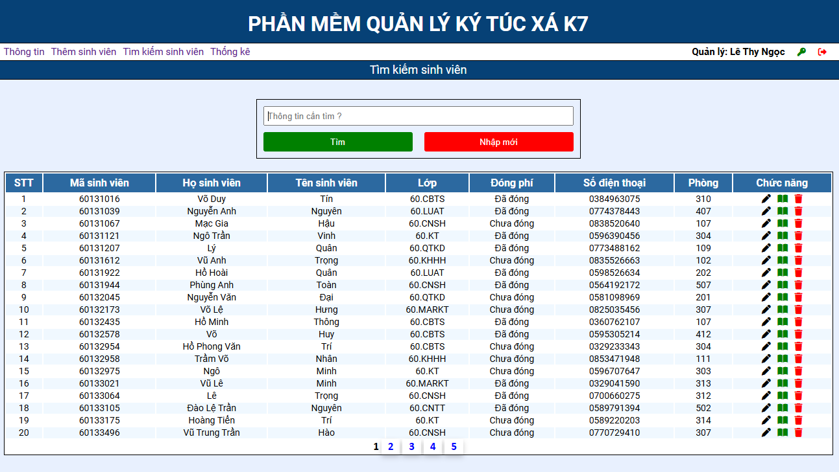

Hình 12. Giao diện quản lý tìm kiếm sinh viên

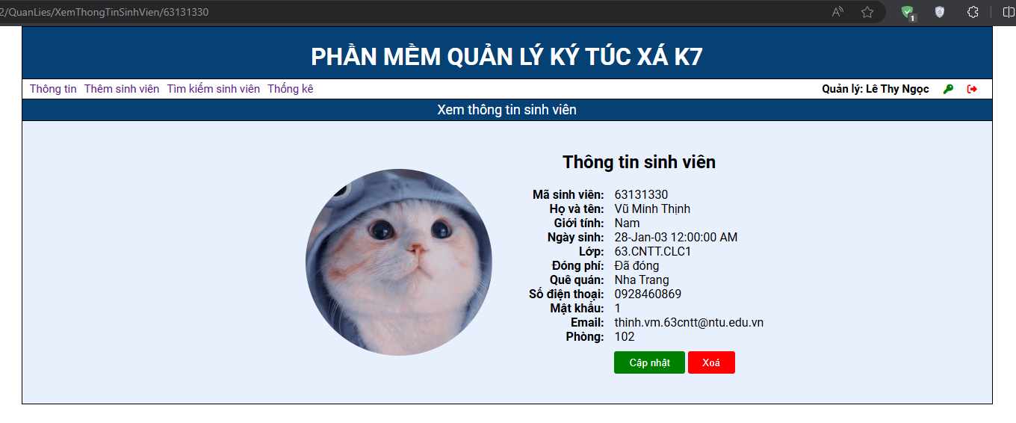

Hình 13. Giao diện quản lý xem chi tiết sinh viên

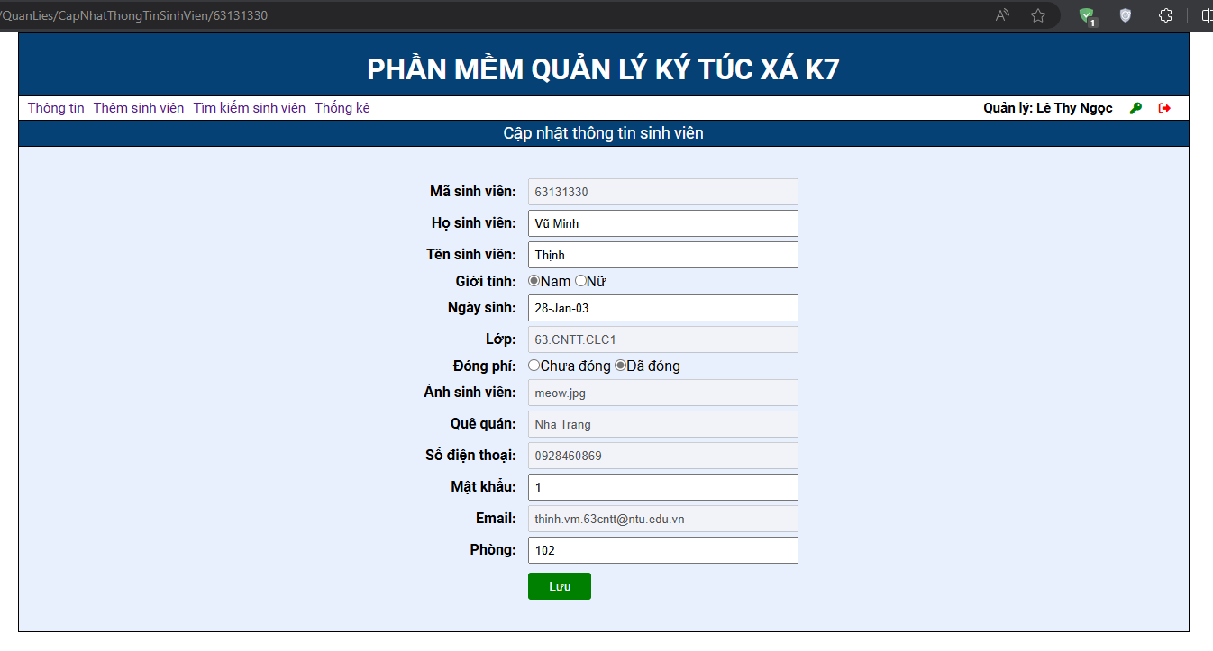

Hình 14. Giao diện quản lý cập nhật thông tin sinh viêns

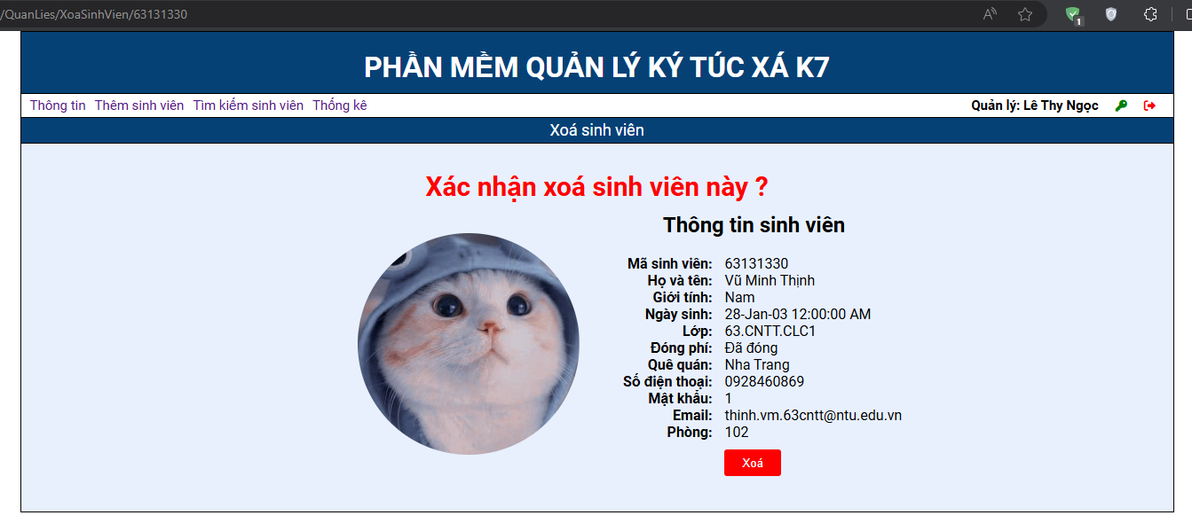

Hình 15. Giao diện quản lý xoá sinh viên

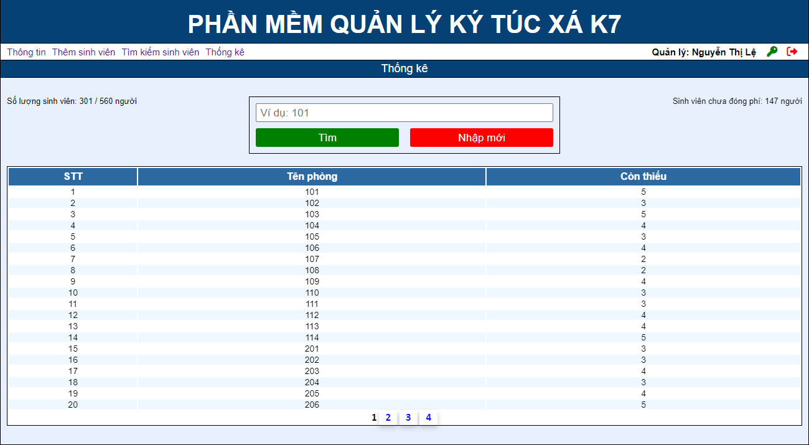

Hình 16. Giao diện quản lý thống kê

# CHƯƠNG 5: TỔNG KẾT.

## Kết quả đạt được:

Qua quá trình thực hiện đồ án môn học lập trình web này, em đã được một số kết quả như sau:

-Hiểu biết thêm về ứng dụng web công nghệ asp.net khác biệt so với ứng dụng trên desktop (ứng dụng winform) đã được học.

-Hiểu biết về ngôn ngữ lập trình C# ứng dụng vào Web của Microsoft, cụ thể là ASP.NET MVC5.

-Hiển thêm một số ngôn ngữ như HTML5, CSS3, JQUERY, AJAX, …

-Hiểu biết về ngôn ngữ truy vấn CSDL là LINQ, một ngôn ngữ truy vấn CSDL theo dạng hướng đối tượng, gần gũi với người lập trình từ trước tới nay tương tác với các CSDL khác như XML, CSDL quan hệ, …

-Dự án giúp sinh viên tổng hợp các kiến thức đã học từ các môn cơ sở của trường đã trang bị cho sinh viên từ các học kỳ trước như CSDL, hệ quản trị CSDL, Kỹ thuật lập trình, Lập trình hướng đối tượng (OOP), phân tích thiết kế hệ thống thông tin, …

-Trên cơ sở kiến thức đã học em đã phát họa cơ bản một ứng web mang tính nhu cầu phục vụ cho việc học. Tuy ứng dụng web còn khá đơn giản về nội dung cũng chưa đầy đủ nhiều chức năng cần thiết, chưa tối ưu về mặt giao diện, giải thuật hay xử lý lỗi, ... nhưng đây là bước làm nền tảng cho nhóm có thể phát triển, xây dựng các ứng dụng web thực tế hơn.

## Đạt được mục tiêu đề ra

Phần mềm đã được xây dựng đúng theo kế hoạch và sơ đồ phân rã chức năng, đáp ứng mục tiêu đề ra.

## Hướng phát triển:

* Ở trang người dùng, chúng ta cần nên hoàn thiện hơn về bố cục trang web, trang trí cũng như thiết kế cho trang web mang tính thân thiện cho người dùng hơn nữa, cũng cần nên sửa lại độ tương thích của trang web để nó có thể hoạt động không chỉ trên máy tính để bàn mà còn có thể tương thích trên cả trình duyệt di động.
* Ngoài ra, theo xu hướng hiện nay hầu hết người dùng đều sử dụng tài khoản Facebook hoặc Google, chính vì lẽ đó nên ta cần xây dựng thêm chức năng đăng nhập bằng tài khoản Facebook hoặc Google cho người dùng để họ có thể đăng nhập ngay thay vì đăng ký tài khoản trên trang web mà ta làm.
* Cần thêm một chức năng tương tự như trang liên hệ thay vì phải ghi thông tin tại trang web, ta có thể sử dụng chức năng gửi mail phản hồi cho người dùng vì họ có tài khoản Yahoo hoặc Gmail, họ sẽ sử dụng tài khoản ấy gửi mail nhanh chóng hơn.
* Phương thức thanh toán trực tuyến bằng cách thêm từng sản phẩm tốn nhiều thời gian nếu như cơ sở dữ liệu của chúng ta quá nhiều sản phẩm (từ 30 sản phẩm trở lên) nên ta cần phải thay đổi hình thức thanh toán khác hoặc cần phải khắc phục lại để cải tiến được tiến độ nhanh chóng khi ta muốn lấy mã nhúng từng sản phẩm.
* Cần phải làm thêm về việc các lỗi 404, 500, …
* Thêm các công nghệ Web Service.

## Tài liệu tham khảo:

<http://stackoverflow.com/>

<http://www.w3schools.com/>

[Phát triển ứng dụng Web 1 - 63.CNTT-CLC1 - GV. Bùi Chí Thành](https://elearning.ntu.edu.vn/course/view.php?id=23342)